中学心理健康教育中心
（团体活动设备）
序号 | 名称 | 技 术 规 格 | 数量 | 单位 | 单价 | 总价 | 参考图片（图片为网络图片仅供参考）
1 | 团体活动器材箱 | 团体心理辅导箱包括：团体活动工具箱、配套指导书籍、配套教学视频指导光盘、配套的心理学设备管理系统软件等。  （2）活动内容：依据《中小学心理健康教育指导纲要(2012年修订)》六大主题每个主题不少于5个活动，共提供不少于60个活动，每个活动所提供的道具至少同时满足40人参与。  认识自我：昨天今天明天、独一无二等；学会学习：主题活动有拯救阳光城、比比谁高等；人际交往：主题活动有寻找亚特兰蒂斯、捆绑过关等；情绪调适：呼唤动物的声音、情绪法庭等；升学择业：主题有探索之旅、寻找智慧等；生活和社会适应：沉船游戏、快乐运球等。上述六大主题参照积极心理学理念，分为五个方面：积极情绪的培养、投入状态的激发、良好人际的构建、人生意义的追寻、成就体验的营造。  （3）.配套道具：提供所有活动中至少30个的配套道具。道具包含模拟生活类、创意玩具类、心理文具类、辅助教案类、心理影音类、教育卡片类六大类，共提供道具不少于500件，例如积极心理学扑克牌、起始线缎带、藏宝图、专注力训练卡、我的小黑画纸、儿童手眼判断游戏、儿童逻辑推理游戏等。共3箱道具。  （4）配套指导书籍（《团体心理辅导实务》，正式出版的书籍，介绍团体心理辅导的概念与类型、功能、目标、理论基础、操作过程及常用技术，并将团体心理辅导与积极心理学相融合，阐述如何将积极心理学引入团体心理辅导活动中，培养中小学生的积极心理品质，提升中小学生的幸福感。每个活动均详细说明活动的设计理念、活动目标、心理学依据、活动所需道具、活动过程及所需注意的事项。  （5）提供配套教学视频指导光盘，不少于6课。  （6）沙盘管理系统：  1、可以随意绘制各种形态的海水和天空、绘制的不满意，也可以清除重新来  2、可以对沙具进行放大、缩小、删除、旋转、镜像等操作，沙具使用更加的灵活。  3、沙盘中设有雨、雪、阴、晴，来访者可以设计不同的天气景象。  4、沙盘软件包含可以使用人物类沙具209件、可以使用交通类沙具96件、可以使用建筑类沙具114件、可以使用动物类沙具143件、可以使用植物类沙具82件、可以使用自然类沙具95件、可以使用军事类沙具71件、可以使用家居类沙具139件、可以使用其他类沙具92件  ★提供沙盘管理软件著作权以及省级以上正规单位出具的沙盘管理系统检测报告、检测报告需包含1-4项功能。  ★提供由国家权威机构出示的儿童手眼判断游戏检测报告（复印件加盖公章）  ★提供由国家权威机构出示的儿童逻辑推理游戏检测报告（复印件加盖公章） | 1 | 套 |  |  | 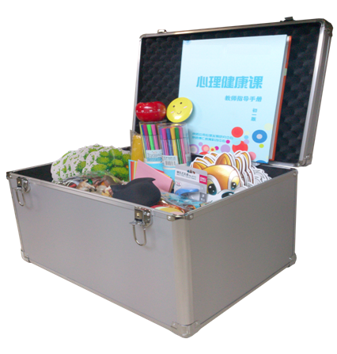
2 | 团体活动桌椅 | 用环形组合桌，六个扇形组成，6种颜色。能够根据团体活动需要，组合成圆形、扇形、方形、S形、C形、X形等十几项排列方式。 技术规格：组合方式：圆形、半圆形、S形、X形、平行等几十种组合方式。 材质：钢木材质，防划桌面。 组成：6个扇形组合， 6张优质不锈钢架靠背椅 | 1 | 套 |  |  | 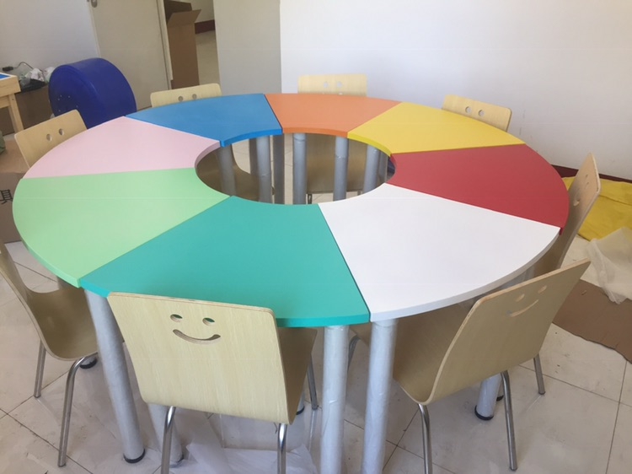
（师生放松设备）
1 | 音乐放松系统 | 1、产品参考尺寸：长105CM×宽90CM×高105CM(椅背收起)  长170CM×宽90CM×高60CM（椅背展开）  2、整体安全性、沙发平稳性、沙发面料与内层的粘牢度、沙发面料颜色磨擦牢度、主要金属部件的防锈能力、沙发背座耐久性达到合格标准。  3、硬件组成：  3.1 独立电动控制系统：音乐椅靠背、腿部电动控制设计，靠背100度-180度，腿部90度-180度任意调节；  3.2 数字播放系统：不小于15寸液晶播放器（含万象支架），无线遥控器，支持音乐、心理图片、心理文章、心理电影等多种格式文件。  4、播音系统:内置高品质音响；  5、存储系统：支持SD卡及USB存储设备等；  6、头等舱设计开发的小牛皮座椅；  7、音乐放松书籍1本；  8.1 音乐放松系统：专业减压、放松、催眠系列音乐包。  8.2 内置视听系统：  8.2.1 放松音乐：中医五行身心放松音乐、音乐放松诱导训练（可以不在心理老师指导下用来自我催眠放松）、α波脑电波同步音乐放松、纯音乐放松训练，专业合成a波、放松指导语、大自然声，中国风音乐，国外著名放松音乐等；  8.2.2 心理视频：催眠用摇摆钟视频、放松训练教学视频、经典眩晕视频；太空遐想视频；  8.2.3 放松图片：错觉图，不可能图，多角度图。 | 1 | 套 |  |  | 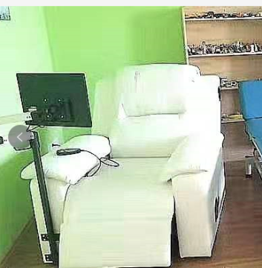
（合理宣泄设备）
1 | 情绪宣泄器材套装（标准版） | 1、硅胶宣泄人：总重量：38KG总高度170cm 主体高度105cm 装水底座60cm。人形肩宽65cm 底座直径60cm 环保高弹性发泡料主体硅胶厚度为3mm 1套  2、宣泄柱 ：总高度175CM 主体高度100CM 主体直径31CM 底座直径60CM 厚度0.3CM—0.9CM 体积0.3M3 包装2件 重量38KG 击打部分硬度35度 单个可以转动填充物PE 纤维布，1套；  3、宣泄手套2副；  4、宣泄棒2支；  5、宣泄球2个；  6、宣泄脸谱2个；  7、宣泄挂图2副；8、惨叫鸡1只；9、摔打宣泄球2个；  资格要求：  需提供产品厂家取得的中华心理学会专家鉴定证书，提供证书复印件并加盖厂方公章 | 1 | 套 |  |  | 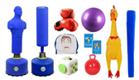
（其它通用设备）
1 | 挂图 | 心理学史类、心理放松类、心理励志类、心理现象类、心理宣泄类 | 6 | 张 |  |  | 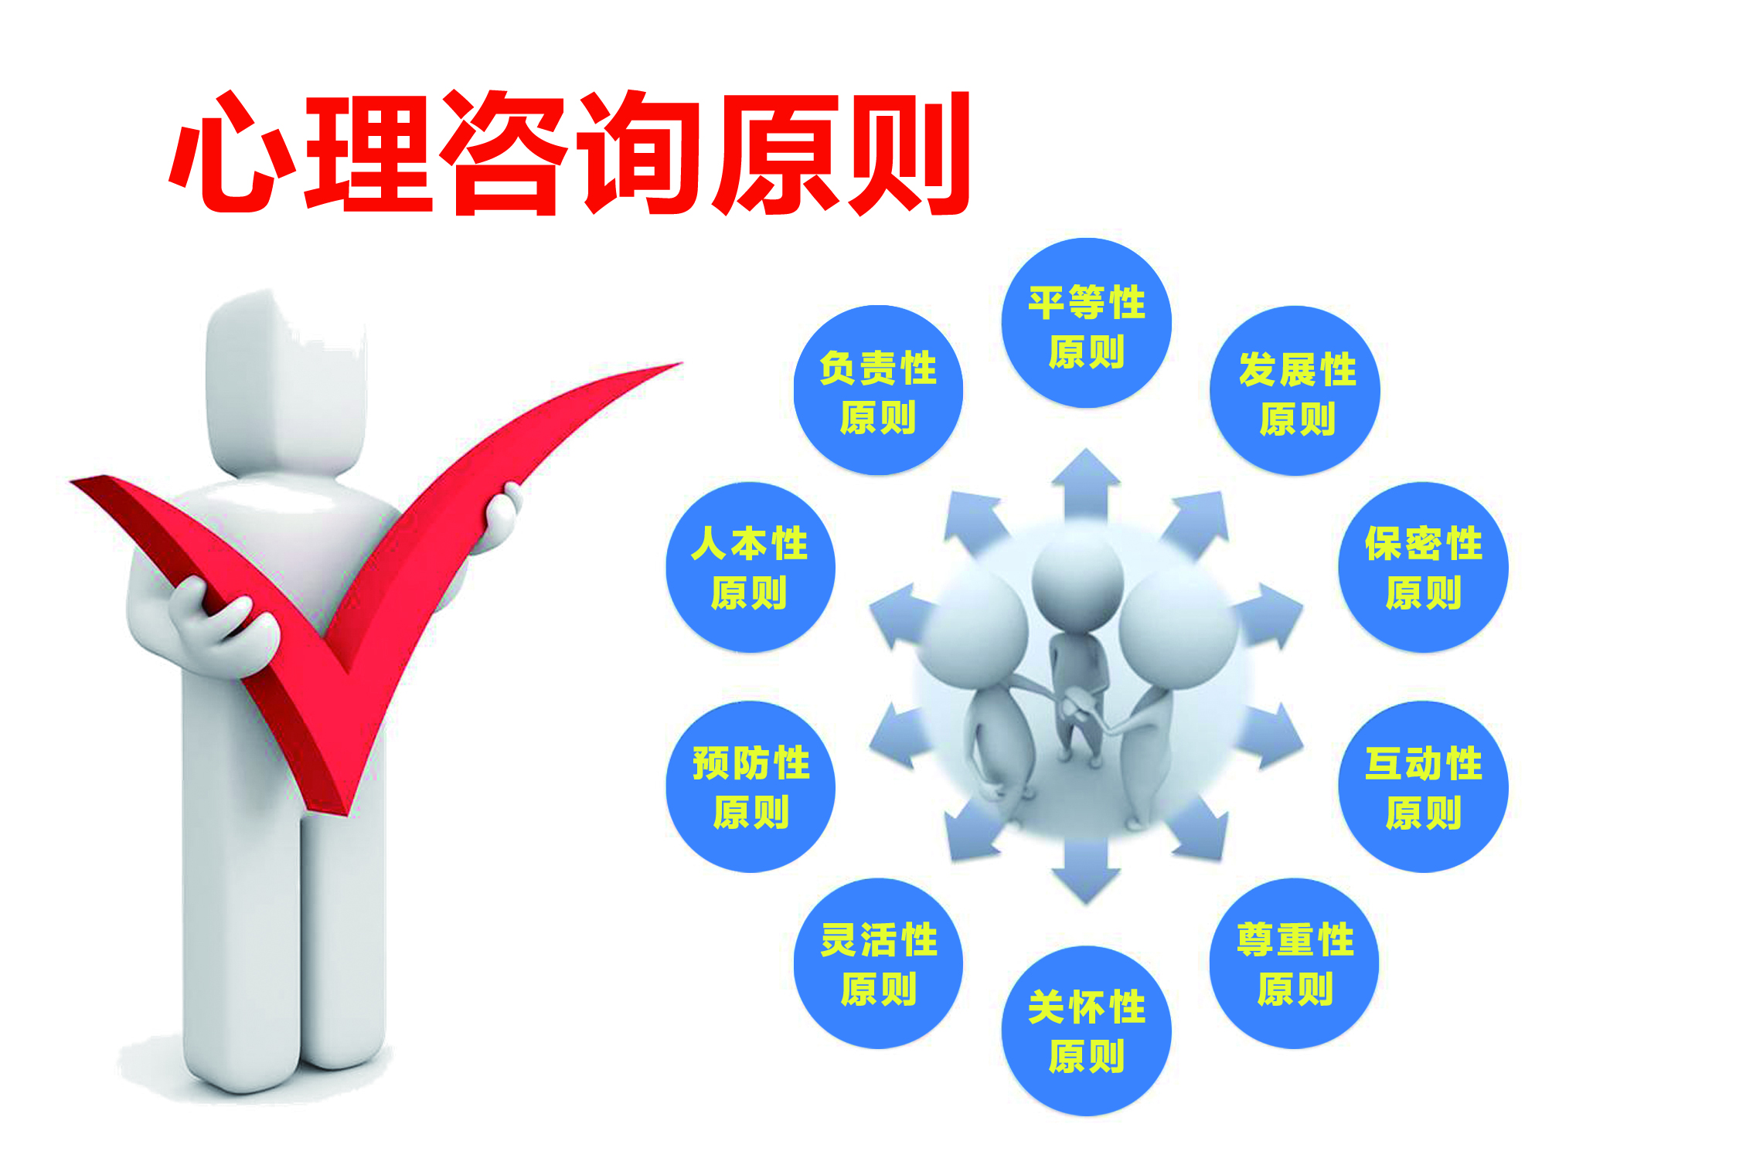
其他要求：
一、商品包装环保要求：
1商品包装层数不得超过3层，空隙率不大于40%；
2.商品包装尽可能使用单一材质的包装材料，如因功能需求必需使用不同材质，不同材质间应便于分离；
3商品包装中铅、汞、镉、六价铬的总含量应不大于100mg/kg；
4.商品包装印刷使用的油墨中挥发性有机化合物(VOCs)含量应不大于5%(以重量计)；
5.塑料材质商品包装上呈现的印刷颜色不得超过6色；
6.纸质商品包装应使用75%以上的可再生纤维原料生产；
7.木质商品包装的原料应来源于可持续性森林。
二、检测方法：
1.商品包装中重金属(铅、汞、镉、六价铬)总量的检测按照GB/T10004-2008《包装用塑料复合膜、袋干法复合、挤出复合》规定的方法进行；
2.商品包装印刷使用的油墨中挥发性有机化合物(VOCS)的检测按照GB/T23986-2009《色漆和清漆挥发性有机化合物(VOC)含量的测定气相色谱法》规定的方法进行。

